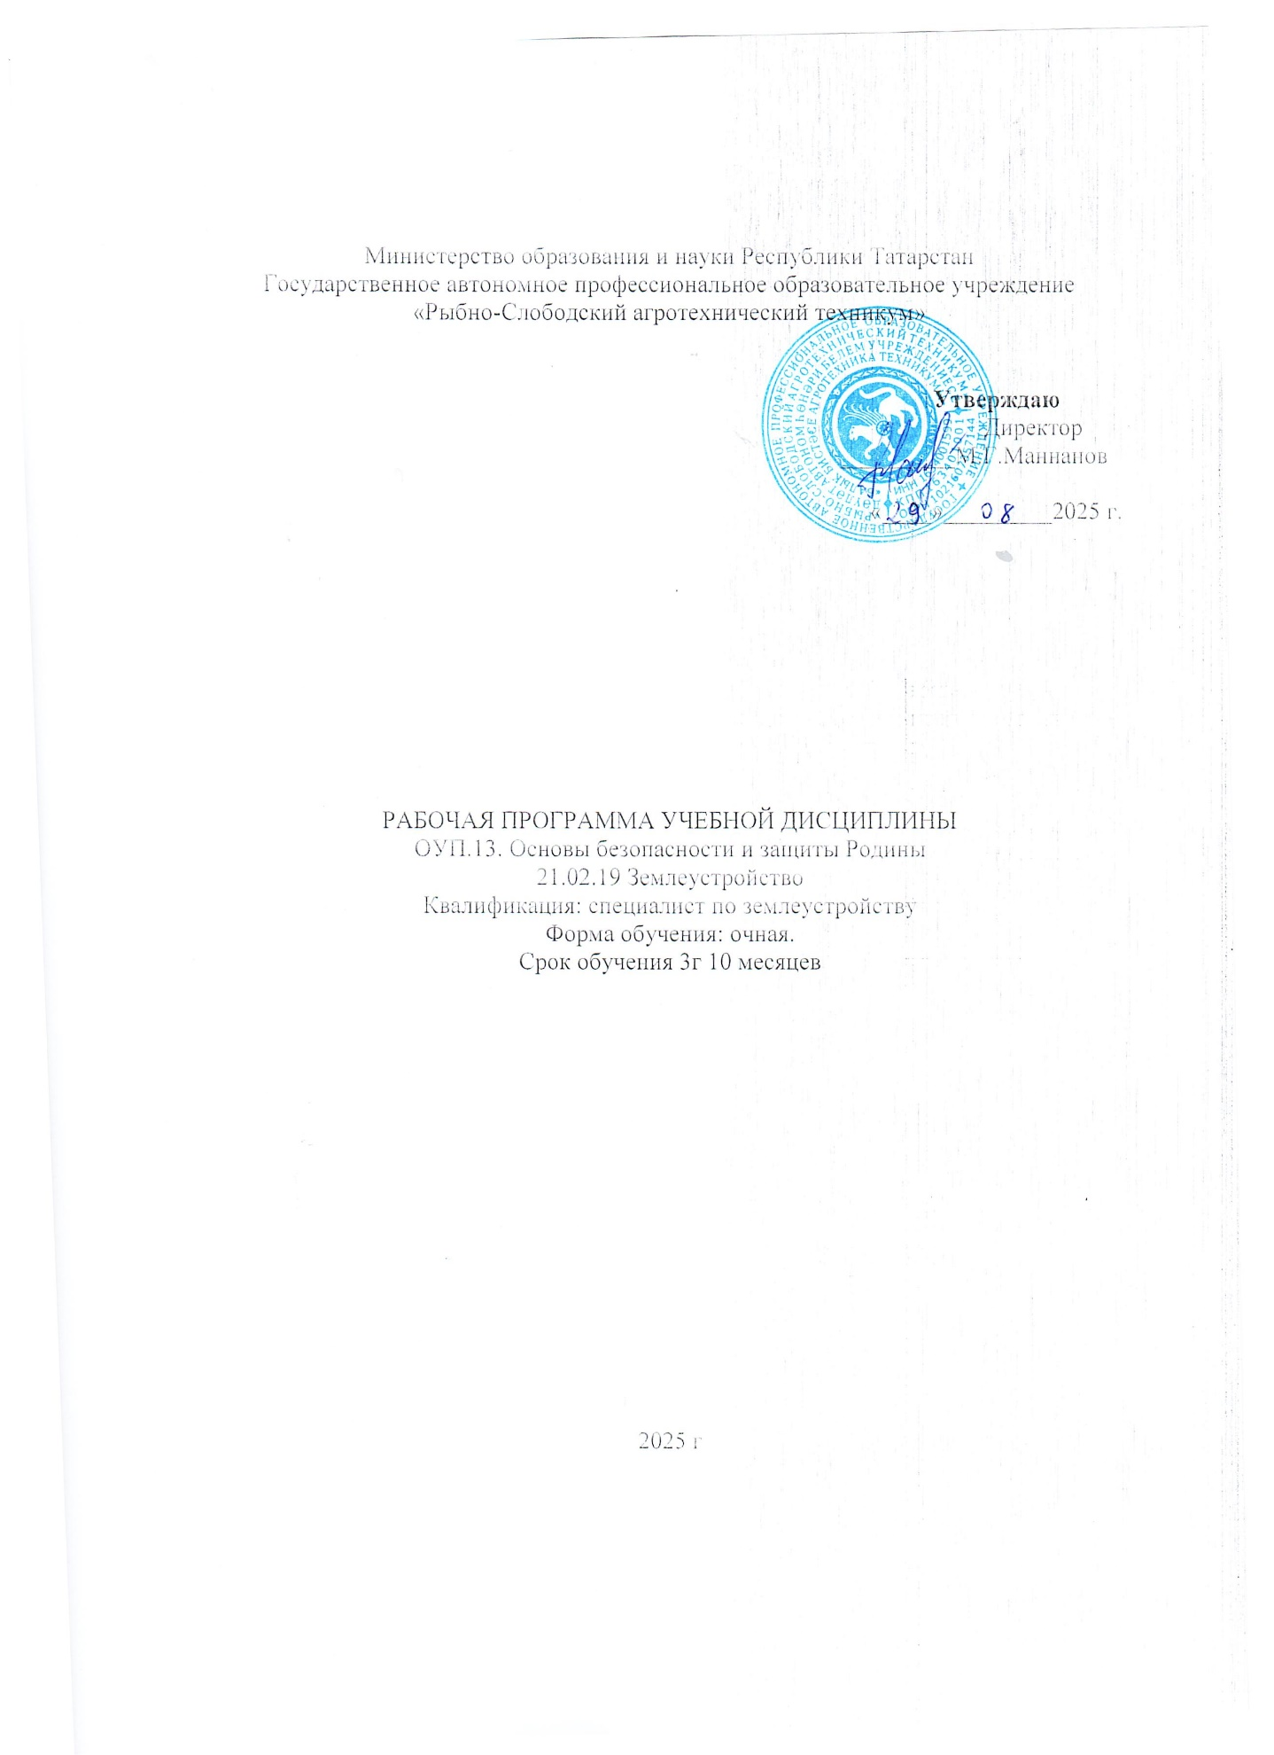

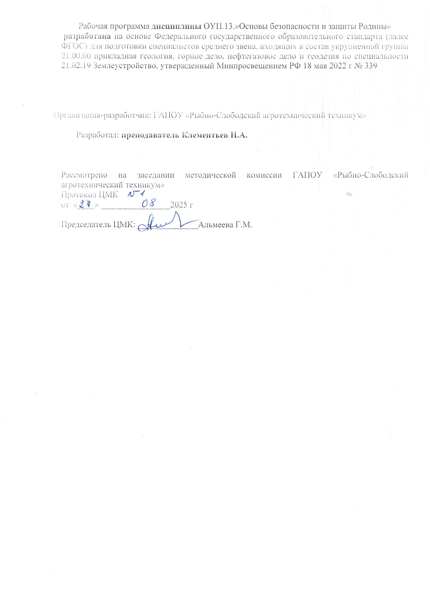

СОДЕРЖАНИЕ

- ОБЩАЯ ХАРАКТЕРИСТИКА ПРИМЕРНОЙ РАБОЧЕЙ ПРОГРАММЫ УЧЕБНОЙ ДИСЦИПЛИНЫ
- СТРУКТУРА И СОДЕРЖАНИЕ УЧЕБНОЙ ДИСЦИПЛИНЫ
- УСЛОВИЯ РЕАЛИЗАЦИИ УЧЕБНОЙ ДИСЦИПЛИНЫ
- КОНТРОЛЬ И ОЦЕНКА РЕЗУЛЬТАТОВ ОСВОЕНИЯ УЧЕБНОЙ ДИСЦИПЛИНЫ

1. ОБЩАЯ ХАРАКТЕРИСТИКА РАБОЧЕЙ ПРОГРАММЫ

ОБЩЕОБРАЗОВАТЕЛЬНОЙ ДИСЦИПЛИНЫ
ОУП.13 ОСНОВЫ БЕЗОПАСНОСТИ И ЗАЩИТЫ РОДИНЫ

1.1 Место дисциплины в структуре образовательной программы
Дисциплина ОУП.13 Основы безопасности и защиты Родины входит в общеобразовательный цикл ППССЗ как обязательная дисциплина.
Общеобразовательная дисциплина ОУП.13 Основы безопасности и защиты Родины является обязательной частью общеобразовательного цикла образовательной программы
СПО в соответствии с ФГОС по специальности 21.02.19 Землеустройство

1.2 Цель и планируемые результаты освоения дисциплины:

1.2.1 Цель общеобразовательной дисциплины
Содержание программы общеобразовательной дисциплины ОУП.13 Основы безопасности и защиты Родины направлено на достижение следующей цели: овладение основами военной подготовки и формирование у обучающихся базового уровня культуры безопасности жизнедеятельности в соответствии с современными потребностями личности, общества и государства

1.2.2. Планируемые результаты освоения общеобразовательной дисциплины в соответствии с ФГОС СПО и на основе ФГОС СОО
Особое значение дисциплина имеет при формировании и развитии ОК и ПК.
Код и наименование формируемых компетенций | Планируемые результаты освоения дисциплины
Код и наименование формируемых компетенций | Дисциплинарные
ОК 01. Выбирать способы решения задач  профессиональной деятельности применительно к различным контекстам  Планируемые результаты освоения дисциплины | Знать основы законодательства Российской Федерации, обеспечивающих национальную безопасность и защиту населения от внешних и внутренних угроз;  Сформировать представления о государственной политике в области обеспечения государственной и общественной безопасности, защиты населения и территорий от чрезвычайных ситуаций различного характера;  Знать способы безопасного поведения в природной среде; уметь применять их на практике; знать порядок действий при чрезвычайных ситуациях природного характера; сформировать представления об экологической безопасности, ценности бережного отношения к природе, разумного природопользования;  Знать основы пожарной безопасности; уметь применять их на практике для предупреждения пожаров; знать порядок действий при угрозе пожара и пожаре в быту, общественных местах, на транспорте, в природной среде; знать права и обязанности граждан в области пожарной безопасности;  Владеть основами медицинских знаний: владеть приемами оказания первой помощи при неотложных состояниях, инфекционных и неинфекционных заболеваний, сохранения психического здоровья; сформировать представления о здоровом образе жизни и его роли в сохранении психического и физического здоровья, негативного отношения к вредным привычкам;  знания о необходимых действиях при чрезвычайных ситуациях биолого-социального и военного характера; умение применять табельные и подручные средства для само- и взаимопомощи; Знать задачи и основные принципы организации Единой системы предупреждения и ликвидации последствий чрезвычайных ситуаций, прав и обязанностей гражданина в этой области; прав и обязанностей гражданин в области гражданской обороны; знать действия по сигналам гражданской обороны;  Сформировать представления роли России в современном мире;  общества, государства; знать правила безопасного поведения и способы их применения в собственном поведении;  Сформировать представления о возможных источниках опасности в различных ситуациях (в быту, транспорте, общественных местах, в природной среде, в социуме, в цифровой среде); владеть основными способами предупреждения опасных ситуаций; знать порядок действий в экстремальных и чрезвычайных  ситуациях;  Сформировать представления о важности соблюдения правил дорожного движения всеми участниками движения, правил безопасности на транспорте.  Знать основы безопасного, конструктивного общения, уметь различать опасные явления в социальном взаимодействии, в том числе криминогенного характера; уметь предупреждать опасные явления и противодействовать им;  Сформировать нетерпимость к проявлениям насилия в социальном взаимодействии;  знать о способах безопасного поведения в цифровой среде; уметь применять их на практике;  уметь распознавать опасности в цифровой среде (в том числе криминогенного характера, опасности вовлечения в деструктивную деятельность) и противодействовать им;  Сформировать представления об опасности и негативном влиянии на жизнь личности, общества, государства деструктивной идеологии в том числе экстремизма, терроризма;  понимать роль государства в противодействии  терроризму;  уметь различать приемы вовлечения в деструктивные  сообщества, экстремистскую и террористическую деятельность и противодействовать им;  знать порядок действий при объявлении разного уровня террористической опасности и действий при угрозе или в случае террористического акта, проведении контртеррористической операции.

ОК 02. Использовать современные средства поиска, анализа и интерпретации информации, и информационные технологии для выполнения задач профессиональной деятельности сфере, использовать знания по финансовой
грамотности в различных жизненных ситуациях
ОК 04. Эффективно взаимодействовать и работать в коллективе и команде

ОК 06.Проявлять гражданскопатриотическую позицию, демонстрировать осознанное поведение на основе традиционных общечеловеческих ценностей, в том числе с учетом гармонизации межнациональных и межрелигиозных отношений, применять стандарты антикоррупционного поведения

ОК 07. Содействовать сохранению окружающей среды, ресурсосбережению, применять знания об изменении климата, принципы бережливого производства, эффективно действовать в чрезвычайных ситуациях
ОК 08. Использовать средства физической культуры для сохранения и укрепления здоровья в процессе профессиональной
деятельности и
поддержания необходимого уровня физической подготовленности
ПК 4.1. Проводить проверки и обследования обеспечения соблюдения требований законодательства Российской Федерации.  Федерации. | - сформировать представления о возможных источниках опасности на  производстве;  владеть основными способами предупреждения опасных и экстремальных ситуаций;  знать порядок действий в экстремальных и чрезвычайных ситуациях.

2 СТРУКТУРА И СОДЕРЖАНИЕ ОБЩЕОБРАЗОВАТЕЛЬНОЙ ДИСЦИПЛИНЫ

2.1. Объем общеобразовательной дисциплины и виды учебной работы

Вид учебной работы | Объем часов
Объем образовательной программы дисциплины | 41
в том числе:
теоретические занятия | 24
практические занятия | 15
Самостоятельная работа | 2
Промежуточная аттестация в форме дифференцированного зачета | 2

- Тематический план и содержание дисциплины
Наименование разделов и тем | Содержание учебного материала (основное и профессиональноориентированное), лабораторные и практические занятия, прикладной модуль (при наличии). | Объем  часов | Формируемые  компетенции
1 | 2 | 3 | 4
Основное содержание
Раздел 1. Безопасное и устойчивое развитие личности, общества, государства |  | 4 | ОК 01; ОК 03; ОК 06; ОК 07; ОК 08
Тема 1.1.  Государственная и  общественная  безопасность | Содержание учебного материала | 2 | ОК 03; ОК 06; ОК 07; ОК 08
Тема 1.1.  Государственная и  общественная  безопасность | Комбинированное занятие |  | ОК 03; ОК 06; ОК 07; ОК 08
Тема 1.1.  Государственная и  общественная  безопасность | Российская Федерация в современном мире. Правовая основа обеспечения национальной безопасности. Принципы обеспечения национальной безопасности. Реализация национальных приоритетов как условие обеспечения национальной безопасности и устойчивого развития Российской Федерации. Взаимодействие личности, государства и общества в реализации национальных приоритетов. Государственные службы обеспечения безопасности, их роль и сфера ответственности, порядок взаимодействия с ними. Общественные институты и их место в системе обеспечения безопасности жизни и здоровья населения |  | ОК 03; ОК 06; ОК 07; ОК 08
Тема 1.2. Роль личности, общества и государства в предупреждении и ликвидации чрезвычайных ситуаций | Содержание учебного материала | 2 | ОК 01; ОК 03; ОК 06
 | Практическое занятие |  | ОК 01; ОК 03; ОК 06
 | Единая государственная система предупреждения и ликвидации чрезвычайных ситуаций (РСЧС), структура, режимы функционирования. Территориальный и функциональный принцип организации РСЧС. Её задачи и примеры их решения. Права и обязанности граждан в области защиты от чрезвычайных ситуаций. Задачи гражданской обороны. Права и обязанности граждан Российской Федерации в области гражданской обороны |  | ОК 01; ОК 03; ОК 06
Раздел 2. Культура безопасности жизнедеятельности в современном обществе |  | 2 | ОК 03; ОК 04; ОК 06; ОК 07
 | Содержание учебного материала | 2

Тема 2.1. Современные | Комбинированное занятие |  | ОК 03; ОК 04; ОК 06;
представления о культуре безопасности | Понятие «культура безопасности», его значение в жизни человека, общества и государства. Соотношение понятий «опасность», «безопасность», «риск» (угроза). Соотношение понятий «опасная ситуация», «чрезвычайная ситуация». Представление об уровнях взаимодействия человека и окружающей среды. Понятие «виктимность», «виктимное поведение», «безопасное поведение».  Общие принципы (правила) безопасного поведения. Индивидуальный, групповой, общественно-государственный уровень решения задачи обеспечения безопасности. Влияние действий и поступков человека на его безопасность и благополучие. Действия, позволяющие предвидеть опасность. Действия, позволяющие избежать опасности. Действия в опасной и чрезвычайной ситуации. |  | ОК 07
Раздел 3. Безопасность в быту |  | 6 | ОК 01; ОК 04; ОК 06; ОК 07
Тема 3.1. Источники опасности в быту. Профилактика и | Содержание учебного материала | 2 | ОК 06; ОК 07
Тема 3.1. Источники опасности в быту. Профилактика и | Комбинированное занятие
первая помощь при отравлениях и травмах | Источники опасности в быту, их классификация. Общие правила безопасного поведения. Причины и профилактика бытовых отравлений. Первая помощь, порядок действий в экстренных случаях в ситуациях бытового отравления. Предупреждение бытовых травм. Правила безопасного поведения в ситуациях, связанных с опасностью получить травму (спортивные занятия, использование различных инструментов, стремянок, лестниц и другое). Первая помощь при ушибах переломах, кровотечениях.
Тема 3.2. Пожарная безопасность в быту | Содержание учебного материала | 2 | ОК 07
Тема 3.2. Пожарная безопасность в быту | Практическое занятие
 | Основные правила пожарной безопасности в быту. Термические и химические ожоги. Основные правила безопасного поведения при обращении и газовыми и электрическими приборами. Последствия

 | электротравмы. Порядок проведения сердечно-легочной реанимации. Первая помощь при ожогах.
Тема 3.3. Безопасное | Содержание учебного материала | 2 | ОК 01; ОК 04
поведение в местах | Практическое занятие
общего пользования | Правила безопасного поведения в местах общего пользования (подъезд, лифт, придомовая территория, детская площадка, площадка для выгула собак и др.). Коммуникация с соседями. Меры по предупреждению преступлений. Правила безопасного поведения в ситуации коммунальной аварии. Порядок вызова аварийных служб и взаимодействие с ними.
Раздел 4. Безопасность на транспорте |  | 4 | ОК 01; ОК 04; ОК 06; ОК 07
Тема 4.1. Безопасность дорожного движения | Содержание учебного материала | 2 | ОК 01; ОК 06; ОК 07
Тема 4.1. Безопасность дорожного движения | Практическое занятие
 | История появления правил дорожного движения и причины их изменчивости. Риск-ориентированный подход к обеспечению безопасности на транспорте. Безопасность пешехода в разных условиях (движение по обочине; движение в тёмное время суток; движение с использованием средств индивидуальной мобильности). Порядок действий при дорожно-транспортных происшествиях разного характера (при отсутствии пострадавших; с одним или несколькими пострадавшими; при опасности возгорания; с большим количеством участников)
Тема 4.2. Правила | Содержание учебного материала | 2 | ОК 04; ОК 07
безопасного поведения | Практическое занятие
на разных видах транспорта | Основные источники опасности на железнодорожном транспорте. Правила безопасного поведения. Порядок действий при возникновении опасной или чрезвычайной ситуации. Основные источники опасности в метро. Правила безопасного поведения. Порядок действий при

 | возникновении опасной или чрезвычайной ситуации. Основные источники опасности на водном транспорте. Правила безопасного поведения. Порядок действий при возникновении опасной или чрезвычайной ситуации. Основные источники опасности на авиационном транспорте. Правила безопасного поведения. Порядок действий при возникновении опасной или чрезвычайной ситуации
Раздел 5. Безопасность в общественных местах |  | 4 | ОК 03; ОК 04; ОК 06
Тема 5.1. Опасности социальнопсихологического характера | Содержание учебного материала | 2 | ОК 04; ОК 06
Тема 5.1. Опасности социальнопсихологического характера | Практическое занятие |  | ОК 04; ОК 06
Тема 5.1. Опасности социальнопсихологического характера | Общественные места и их классификация. Основные источники опасности в общественных местах закрытого и открытого типа. Общие правила безопасного поведения. Опасности в общественных местах социальнопсихологического характера (возникновение толпы и давки; проявление агрессии; криминальные ситуации; случаи, когда потерялся человек - ребенок, взрослый, пожилой человек, человек с ментальными нарушениями и т.п.) |  | ОК 04; ОК 06
Тема 5.2. Действия при угрозе или совершении террористического акта, пожара в общественных местах, обрушении конструкций | Содержание учебного материала | 2
 | Практическое занятие |  | ОК 03; ОК 06
 | Меры безопасности и порядок поведения при угрозе, в условиях совершения террористического акта. Порядок действий при угрозе возникновения пожара в различных общественных местах, на объектах с массовым пребыванием людей (лечебные, образовательные, культурные, торгово-развлекательные учреждения).  Меры безопасности и порядок действий при угрозе обрушения зданий и отдельных конструкций |  | ОК 03; ОК 06
Раздел 6. Безопасность в природной среде |  | 4 | ОК 01; ОК 07; ОК 08
Тема 6.1. Основные правила безопасного | Содержание учебного материала | 2 | ОК 07; ОК 08
Тема 6.1. Основные правила безопасного | Комбинированное занятие |  | ОК 07; ОК 08

поведения в природной среде | Источники опасности в природной среде. Основные правила безопасного поведения в лесу, в горах, на водоёмах. Общие правила безопасности в походе. Особенности обеспечения безопасности в лыжном походе. Особенности обеспечения безопасности в водном походе. Особенности обеспечения безопасности в горном походе.  Ориентирование на местности. Карты, традиционные и современные средства навигации (компас, GPS). Порядок действий в случаях, когда человек потерялся в природной среде. Сооружение убежища. Получение воды и питания. Способы защиты от перегрева и переохлаждения в разных природных условиях. Первая помощь при перегревании, переохлаждении
Тема 6.2. Природные | Содержание учебного материала | 2 | ОК 01; ОК 07
чрезвычайные | Практическое занятие
ситуации | Природные чрезвычайные ситуации. Общие правила поведения в чрезвычайных ситуациях природного характера (предвидеть; избежать опасности; действовать: прекратить или минимизировать воздействие опасных факторов; дождаться помощи).  Природные пожары. Возможности прогнозирования и предупреждения. Правила безопасного поведения. Последствия природных пожаров для людей и окружающей среды. Опасные геологические явления и процессы: землетрясения, извержение вулканов, оползни, сели, камнепады. Опасные гидрологические явления и процессы: наводнения, паводки, половодья, цунами, сели, лавины. Опасные метеорологические явления и процессы: бури, ливни, град, мороз, жара. Чрезвычайные ситуации экологического характера, возможности прогнозирования, предупреждение
Раздел 7. Основы медицинских знаний. Оказание первой помощи |  | 6 | ОК 04; ОК 06; ОК 08
Тема 7.1. Факторы, | Содержание учебного материала | 2 | ОК 04; ОК 06; ОК 08
влияющие на здоровье | Комбинированное занятие

человека.  Инфекционные  заболевания | Понятия «здоровье», «охрана здоровья», «здоровый образ жизни», «лечение», «профилактика». Биологические, социально-экономические, экологические (геофизические), психологические факторы, влияющие на здоровье человека. Составляющие здорового образа жизни: сон, питание, физическая активность, психологическое благополучие. Общие представления об инфекционных заболеваниях. Механизм распространения и способы передачи инфекционных заболеваний. Чрезвычайные ситуации биолого-социального характера. Меры профилактики и защиты. Роль вакцинации. Национальный календарь профилактических прививок. Вакцинация по эпидемиологическим показаниям. Значение изобретения вакцины для человечества
Тема 7.2.  Неинфекционные заболевания: факторы риска и меры профилактики | Содержание учебного материала | 2 | ОК 06; ОК 08
 | Комбинированное занятие |  | ОК 06; ОК 08
 | Неинфекционные заболевания. Самые распространённые неинфекционные заболевания. Факторы риска возникновения сердечнососудистых заболеваний. Факторы риска возникновения онкологических заболеваний. Факторы риска возникновения заболеваний дыхательной системы. Факторы риска возникновения эндокринных заболеваний. Меры профилактики неинфекционных заболеваний. Роль диспансеризации в профилактике неинфекционных заболеваний. Признаки угрожающих жизни и здоровью состояний, требующие вызова скорой медицинской помощи (инсульт, сердечный приступ, острая боль в животе, эпилепсия, кровотечения и др.). Состояния, при которых оказывается первая помощь. Основные правила оказания первой помощи |  | ОК 06; ОК 08
Тема 7.3. Психическое здоровье и психологическое благополучие | Содержание учебного материала | 2 | ОК 04; ОК 06; ОК 08
 | Практическое занятие-тренинг |  | ОК 04; ОК 06; ОК 08
 | Психическое здоровье и психологическое благополучие. |  | ОК 04; ОК 06; ОК 08

Критерии психического здоровья и психологического благополучия. Основные факторы, влияющие на психическое здоровье и психологическое благополучие.
Основные направления сохранения и укрепления психического здоровья (раннее выявление психических расстройств; минимизация влияния хронического стресса: оптимизация условий жизни, работы, учёбы; профилактика злоупотребления алкоголя и употребления наркотических средств; помощь людям, перенёсшим психотравмирующую ситуацию). Меры, направленные на сохранение и укрепление психического здоровья
Раздел 8. Безопасность в социуме |  | 6 | ОК 03; ОК 04; ОК 06; ОК 07; ОК 08
Тема 8.1. Конфликты и способы их разрешения | Содержание учебного материала | 2 | ОК 03; ОК 04; ОК 06
Тема 8.1. Конфликты и способы их разрешения | Практическое занятие-тренинг |  | ОК 03; ОК 04; ОК 06
Тема 8.1. Конфликты и способы их разрешения | Понятие «конфликт». Стадии развития конфликта. Конфликты в межличностном общении; конфликты в малой группе. Факторы способствующие и препятствующие эскалации конфликта. Способы поведения в конфликте. Деструктивное и агрессивное поведение. Конструктивное поведение в конфликте. Роль регуляции эмоций при разрешении конфликта, виды эмоциональной регуляции. Способы разрешения конфликтных ситуаций. Основные формы участия третьей стороны в процессе урегулирования и разрешения конфликта. Ведение переговоров при разрешении конфликта. Опасные проявления конфликтов. Способы противодействия проявлению насилия |  | ОК 03; ОК 04; ОК 06
Тема 8.2.  Конструктивные и  деструктивные  способы  психологического  воздействия | Содержание учебного материала | 2 | ОК 04; ОК 06; ОК 07; ОК 08
 | Практическое занятие |  | ОК 04; ОК 06; ОК 07; ОК 08
 | Определение понятия «общение». особенности общения людей, принципы и показатели эффективного общения. Общие представления о понятиях «социальная группа», «большая группа», «малая группа». Способы психологического воздействия. Психологическое влияние в малой группе. Положительные и отрицательные стороны конформизма. |  | ОК 04; ОК 06; ОК 07; ОК 08

 | Эмпатия и уважение к партнёру (партнёрам) по общению как основа коммуникации. Убеждающая коммуникация. Этапы убеждения. Подчинение и сопротивление влиянию. Манипуляция в общении. Цели, технологии и способы противодействия. Манипулятивное воздействие в группе. Манипулятивные приёмы. Манипуляция и мошенничество
Тема 8.3. Психологические механизмы воздействия на большие группы людей | Содержание учебного материала | 2 | ОК 04; ОК 06; ОК 07; ОК 08
 | Практическое занятие |  | ОК 04; ОК 06; ОК 07; ОК 08
 | Психологическое влияние в больших группах. Способы воздействия на человека в большой группе (заражение; убеждение; внушение; подражание). Деструктивные и псевдопсихологические технологии. Противодействие вовлечению молодёжи в противозаконную и антиобщественную деятельность |  | ОК 04; ОК 06; ОК 07; ОК 08
Раздел 9. Безопасность в информационном пространстве |  | 6 | ОК 2; ОК 03; ОК 06
Тема 9.1. Безопасность в цифровой среде | Содержание учебного материала | 2 | ОК 2; ОК 03; ОК 06
Тема 9.1. Безопасность в цифровой среде | Практическое занятие |  | ОК 2; ОК 03; ОК 06
Тема 9.1. Безопасность в цифровой среде | Понятия «цифровая среда», «цифровой след». Влияние цифровой среды на жизнь человека. Приватность, персональные данные. «Цифровая зависимость», её признаки и последствия. Опасности и риски цифровой среды, их источники. Правила безопасного поведения в цифровой среде. Кража персональных данных, паролей. Мошенничество, правила защиты от мошенников. Правила безопасного использования устройств и программ |  | ОК 2; ОК 03; ОК 06
Тема 9.2. Опасности, связанные с коммуникацией в цифровой среде | Содержание учебного материала | 2 | ОК 2; ОК 03; ОК 06
 | Комбинированное занятие |  | ОК 2; ОК 03; ОК 06
 | Поведенческие риски в цифровой среде и их причины. Опасные персоны, имитация близких социальных отношений. Неосмотрительное поведение и коммуникация в Сети как угроза для будущей жизни и карьеры. Травля в Сети, методы защиты от травли. Деструктивные сообщества и деструктивный контент в цифровой среде, их признаки. Механизмы вовлечения в деструктивные сообщества. Вербовка, манипуляция, |  | ОК 2; ОК 03; ОК 06

 | воронки вовлечения. Радикализация деструктива. Профилактика и противодействие вовлечению в деструктивные сообщества. Правила коммуникации в цифровой среде
Тема 9.3. Достоверность информации в цифровой среде | Содержание учебного материала | 2 | ОК 2; ОК 03; ОК 06
Тема 9.3. Достоверность информации в цифровой среде | Практическое занятие |  | ОК 2; ОК 03; ОК 06
Тема 9.3. Достоверность информации в цифровой среде | Достоверность информации в цифровой среде. Источники информации. Проверка на достоверность. «Информационный пузырь», манипуляция сознанием, пропаганда.  Фальшивые аккаунты, вредные советчики, манипуляторы. Понятие «фейк», цели и виды, распространение фейков. Правила и инструменты для распознавания фейковых текстов и изображений. Понятие прав человека в цифровой среде, их защита.  Ответственность за действия в Интернете. Запрещённый контент. Защита прав в цифровом пространстве |  | ОК 2; ОК 03; ОК 06
Промежуточная аттестация по дисциплине (дифференцированный зачёт) |  | 2
Всего: |  | 41

3. условия реализации УЧЕБНОЙ дисциплины
3.1. Требования к минимальному материально-техническому обеспечению
Реализация учебной дисциплины требует наличия учебного кабинета «Основа безопасности жизнедеятельности».

Оборудование учебного кабинета:
- посадочные места по количеству обучающихся;
- рабочее место преподавателя;
- комплект учебно-наглядных пособий «ОБЖ»;
- объемные модели организационных структур ВС России;
- модели образцов АКМ-47
- образцы приборов.

Технические средства обучения:
- компьютер с лицензионным программным обеспечением и мультимедиапроектор.

3.2. Информационное обеспечение реализации программы
Для реализации программы библиотечный фонд образовательной организации должен иметь печатные и/или электронные образовательные и информационные ресурсы. Образовательная организация самостоятельно выбирает учебники и учебные пособия, а также электронные ресурсы для использования в учебном процессе.

Перечень рекомендуемых учебных изданий и интернет-ресурсов:

3.2.1. Печатные издания
1. Косолапова Н.В. Безопасность жизнедеятельности: учеб. для СПО. - / Н.В. Косолапова, Н.А. Прокопенко, Е.Л. Побежимова. – М.: ИЦ Академия, 2021.
2. Безопасность жизнедеятельности: учеб. пособие / Сост. Ильютенко С.Н. - Брянск: Мичуринский филиал Брянского ГАУ, 2021.

3.2.2. Электронные издания (электронные ресурсы)
1. Культура безопасности жизнедеятельности. [Электронный ресурс] / Министерство Российской Федерации по делам гражданской обороны, чрезвычайным ситуациям и ликвидациям последствий стихийных бедствий: сайт // Режим доступа: http://www.culture.mchs.gov.ru/testing/?SID=4&ID=5951.
2. Портал МЧС России [Электронный ресурс]: сайт // Режим доступа:.http://www.mchs.gov.ru/.
3. Энциклопедия безопасности жизнедеятельности [Электронный ресурс]. –– URL:http://bzhde.ru.
4. Официальный сайт МЧС РФ [Электронный ресурс]. – URL: http://www.mchs.gov.ru.
5. Безопасность в техносфере [Электронный ресурс]. – URL: http://www.magbvt.ru.
6. База данных информационной системы «Единое окно доступа к образовательным ресурсам» http://window.edu.ru/.
7. Федеральная государственная информационная система «Национальная электронная библиотека» http://нэб.рф/.
8. Университетская информационная система «РОССИЯ» http://uisrussia.msu.ru/.
9. www.goup32441. narod. ru (сайт: Учебно-методические пособия «Общевойсковая подготовка». Наставление по физической подготовке в Вооруженных Силах Российской Федерации (НФП-2019).

4. Контроль и оценка результатов освоения УЧЕБНОЙ Дисциплины

Контроль и оценка результатов освоения учебной дисциплины осуществляется преподавателем в процессе проведения практических занятий и лабораторных работ, тестирования, а также выполнения обучающимися индивидуальных заданий, проектов, исследований.
Результаты освоения дисциплины | ОК и ПК | Формы и методы оценки
- готовность противостоять идеологии экстремизма, национализма, ксенофобии, дискриминации по социальным, религиозным, расовым, национальным признакам; | ОК 04 Эффективно взаимодействовать и работать в коллективе и команде  ОК 05 Осуществлять устную и письменную коммуникацию на государственном языке Российской Федерации с учетом особенностей социального и культурного контекста.  ОК 06 Проявлять гражданско-патриотическую позицию, демонстрировать осознанное поведение на основе традиционных общечеловеческих ценностей. В том числе с учетом гармонизации межнациональных и межрелигиозных отношений, применять стандарты антикоррупционного поведения | Текущий контроль: Обсуждение и ответы на вопросы по теме «Ответственность за экстремистскую деятельность»
- сформированность российской гражданской идентичности, патриотизма, уважения к своему народу, чувства ответственности перед Родиной, гордости за свой край, свою Родину, свой язык и культуру, прошлое и настоящее многонационального народа России; | ОК 06 Проявлять гражданско-патриотическую позицию, демонстрировать осознанное поведение на основе традиционных общечеловеческих ценностей. В том числе с учетом гармонизации межнациональных и межрелигиозных отношений, применять стандарты антикоррупционного поведения | Текущий контроль: Вопросы по теме «Создание регулярной армии» и «Героические страницы Российской армии»
- ценностное отношение к государственным символам, историческому и природному наследию, памятникам, традициям народов России, достижениям России в науке, искусстве, спорте, технологиях и труде; | ОК 06 Проявлять гражданско-патриотическую позицию, демонстрировать осознанное поведение на основе традиционных общечеловеческих ценностей. В том числе с учетом гармонизации межнациональных и межрелигиозных отношений, применять стандарты антикоррупционного поведения | Текущий контроль:  Контрольная работа по теме «Гражданская оборона. Оповещение населения» «Защитные сооружении»
- сформированность здорового и безопасного образа жизни, ответственного отношения к своему здоровью;  - активное неприятие вредных привычек и иных форм причинения вреда физическому и психическому здоровью; | ОК 04 Эффективно взаимодействовать и работать в коллективе и команде  ОК 06 Проявлять гражданско-патриотическую позицию, демонстрировать осознанное поведение на основе традиционных общечеловеческих ценностей. В том числе с учетом гармонизации межнациональных и межрелигиозных отношений, применять стандарты антикоррупционного поведения | Текущий контроль: Тестирование по теме «Вредные привычки» и «Профилактика инфекционных и неинфекционных заболеваний»
- способность и готовность к самостоятельному поиску методов решения практических задач, применению различных методов познания; | ОК 05 Осуществлять устную и письменную коммуникацию на государственном языке Российской Федерации с учетом особенностей социального и культурного контекста.  ОК 06 Проявлять гражданско-патриотическую позицию, демонстрировать осознанное поведение на основе традиционных общечеловеческих ценностей. В том числе с учетом гармонизации межнациональных и межрелигиозных отношений, применять стандарты антикоррупционного поведения | Текущий контроль: Вопросы по теме «Организация защиты населения от поражающих факторов чрезвычайных ситуаций мирного времени»
- разрабатывать план решения проблемы с учетом анализа имеющихся материальных и нематериальных ресурсов; | ОК 06 Проявлять гражданско-патриотическую позицию, демонстрировать осознанное поведение на основе традиционных общечеловеческих ценностей. В том числе с учетом гармонизации межнациональных и межрелигиозных отношений, применять стандарты антикоррупционного поведения  ПК 3.6 Использовать расходные, горюче-смазочные материалы и технические жидкости, инструмент, оборудование, средства индивидуальной защиты, необходимые для выполнения работ. | Текущий контроль: Контрольная работа по теме «Классификация и назначение средств индивидуальной защиты»
- самостоятельно осуществлять познавательную деятельность, выявлять проблемы, ставить и формулировать собственные задачи в образовательной деятельности и жизненных ситуациях; | ОК 06 Проявлять гражданско-патриотическую позицию, демонстрировать осознанное поведение на основе традиционных общечеловеческих ценностей, применять стандарты антикоррупционного поведения | Текущий контроль: Вопросы по теме «Патриотизм и верность воинскому долгу»
- социальных навыков, включающих способность выстраивать отношения с другими людьми, заботиться, проявлять интерес и разрешать конфликты; | ОК 05 Осуществлять устную и письменную коммуникацию на государственном языке Российской Федерации с учетом особенностей социального и культурного контекста.  ОК 06 Проявлять гражданско-патриотическую позицию, демонстрировать осознанное поведение на основе традиционных общечеловеческих ценностей. В том числе с учетом гармонизации межнациональных и межрелигиозных отношений, применять стандарты антикоррупционного поведения | Текущий контроль: Обсуждение и вопросы по теме «Роль взаимовыручки в бою и в решении повседневных задач»
- принимать мотивы и аргументы других людей при анализе результатов деятельности; | ОК 06 Проявлять гражданско-патриотическую позицию, демонстрировать осознанное поведение на основе традиционных общечеловеческих ценностей, применять стандарты антикоррупционного поведения | Текущий контроль: Тест по теме «Структура и управление Вооружёнными Силами»
- сформированность представлений о возможных источниках опасности в различных ситуациях (в быту, транспорте, общественных местах, в природной среде, в социуме, в цифровой среде); владение основными способами предупреждения опасных и экстремальных ситуаций; знать порядок действий в экстремальных и чрезвычайных ситуациях; | ОК 05 Осуществлять устную и письменную коммуникацию на государственном языке Российской Федерации с учетом особенностей социального и культурного контекста.  ОК 06 Проявлять гражданско-патриотическую позицию, демонстрировать осознанное поведение на основе традиционных общечеловеческих ценностей. В том числе с учетом гармонизации межнациональных и межрелигиозных отношений, применять стандарты антикоррупционного поведения | Текущий контроль: Вопросы по теме «Безопасность в криминогенных ситуациях»
- сформированность представлений о важности соблюдения правил дорожного движения всеми участниками движения, правил безопасности на транспорте. Знание правил безопасного поведения на транспорте, умение применять их на практике, знание о порядке действий в опасных, экстремальных и чрезвычайных ситуациях на транспорте; | ОК 04 Эффективно взаимодействовать и работать в коллективе и команде  .  ОК 06 Проявлять гражданско-патриотическую позицию, демонстрировать осознанное поведение на основе традиционных общечеловеческих ценностей. В том числе с учетом гармонизации межнациональных и межрелигиозных отношений, применять стандарты антикоррупционного поведения | Текущий контроль: Тестирование по теме «Соблюдение правил ПДД»
- владение основами медицинских знаний: владение приемами оказания первой помощи при неотложных состояниях; знание мер профилактики инфекционных и неинфекционных заболеваний, сохранения психического здоровья; сформированность представлений о здоровом образе жизни и его роли в сохранении психического и физического здоровья, негативного отношения к вредным привычкам; знания о необходимых действиях при чрезвычайных ситуациях биолого-социального характера; | ОК 04 Эффективно взаимодействовать и работать в коллективе и команде  ОК 06 Проявлять гражданско-патриотическую позицию, демонстрировать осознанное поведение на основе традиционных общечеловеческих ценностей. В том числе с учетом гармонизации межнациональных и межрелигиозных отношений, применять стандарты антикоррупционного поведения | Текущий контроль: Тестирование по теме «Первая медицинская помощь»
- знание основ пожарной безопасности; умение применять их на практике для предупреждения пожаров; знать порядок действий при угрозе пожара и пожаре в быту, общественных местах, на транспорте, в природной среде; знать права и обязанности граждан в области пожарной безопасности; | ОК 06 Проявлять гражданско-патриотическую позицию, демонстрировать осознанное поведение на основе традиционных общечеловеческих ценностей. В том числе с учетом гармонизации межнациональных и межрелигиозных отношений, применять стандарты антикоррупционного поведения | Промежуточная аттестация: Вопросы по теме «Безопасное обращение с огнем»

